|  |  |  |
| --- | --- | --- |
| Identyfikacja obiektu regulacji. | | |
| Węgrzyn Paweł  Roman Michał | 05.04.2017r. | Godz. 9.45 |

1. **Cel ćwiczenia**

Celem ćwiczenia było zapoznanie się z podstawowymi metodami i modelami służącymi do identyfikacji parametrów rzeczywistego obiektu regulacji. Najpopularniejsze modele to:

* $G\left(s\right)=\frac{ke^{-sτ}}{Ts+1}$- model Kupfmullera I rzędu
* $G\left(s\right)=\frac{ke^{-sτ}}{(T_{1}s+1)(T_{2}s+1)}$- model Kupfmullera II rzędu
* $G\left(s\right)=\frac{k}{{(Ts+1)}^{n}}$- model Strejca bez opóźnienia

**Metoda wykonania:**

* 1. Wyznaczenie wzmocnienia statycznego k – funkcja **ginput,**
  2. Wyznaczenie pozostałych parametrów obiektu w sposób możliwie najdokładniejszy, metodą doświadczalną na podstawie wskaźnika całkowego z kwadratu błędu między odpowiedzią obiektu rzeczywistego i odpowiedzią modelu,
  3. Zaimplementowanie funkcji, która otrzymuje przedziały poszczególnych parametrów (dobrane na podstawie poprzedniego podpunktu) i zwraca najlepsze parametry,
  4. Wygenerowanie wykresów obrazujących wyniki identyfikacji.

1. **Wykonanie ćwiczenia**
   1. Identyfikacja obiektu przy użyciu modelu Kupfmullera I rzędu: $G\left(s\right)=\frac{ke^{-sτ}}{Ts+1}$

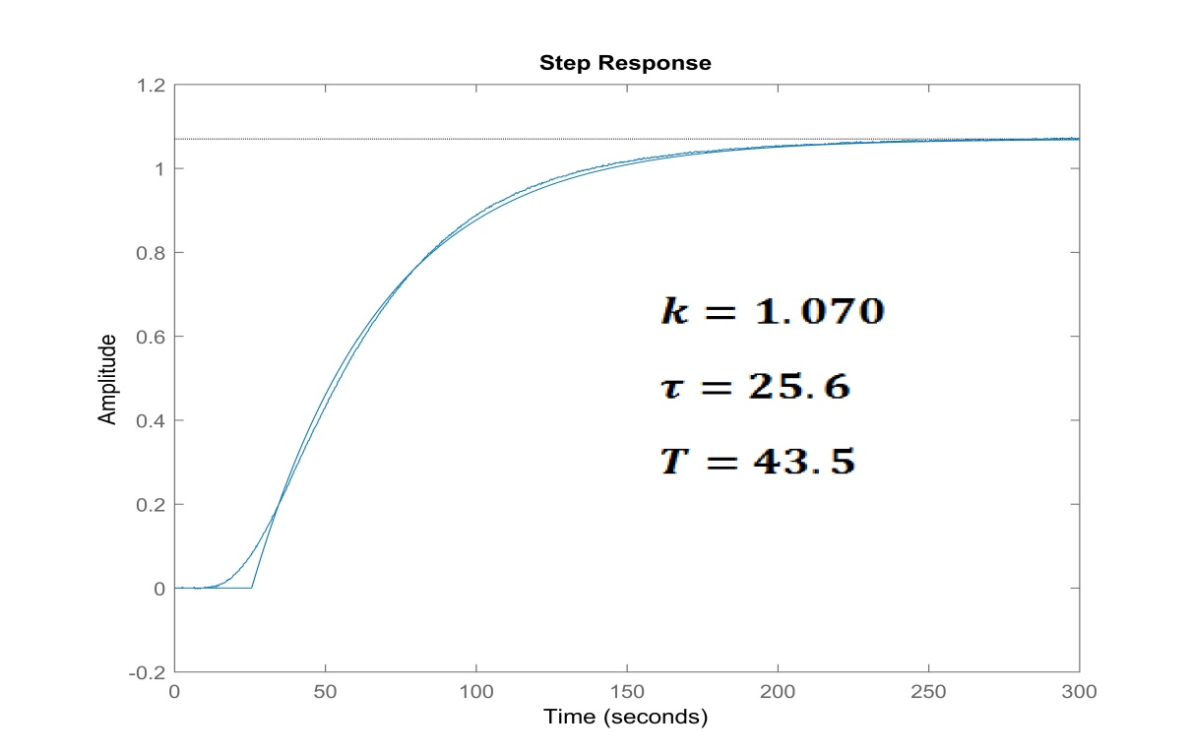

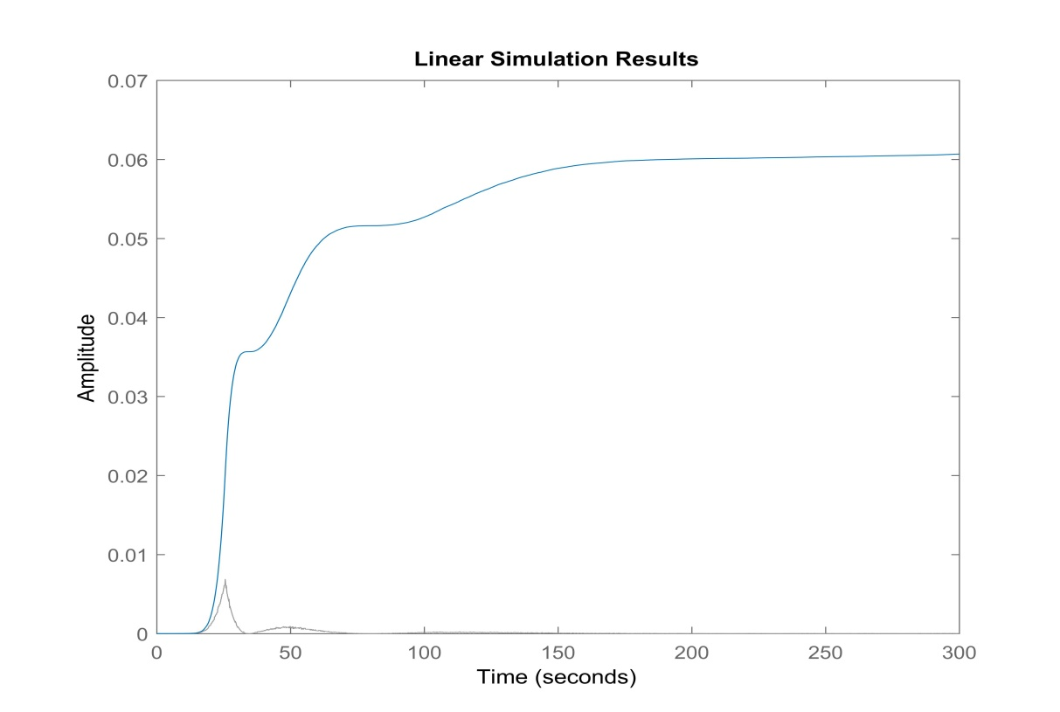

Wskaźnik całkowy - model Kupfmullera I rzędu

Widzimy że dla tego modelu największy wpływ na jakość dopasowania ma początkowa faza odpowiedzi obiektu – widzimy że charakterystyka obiektu rzeczywistego ma dwa punkty przegięcia, a więc lepsze dopasowanie z pewnością otrzymamy dla modelu wyższego rzędu niż dla I rzędu.

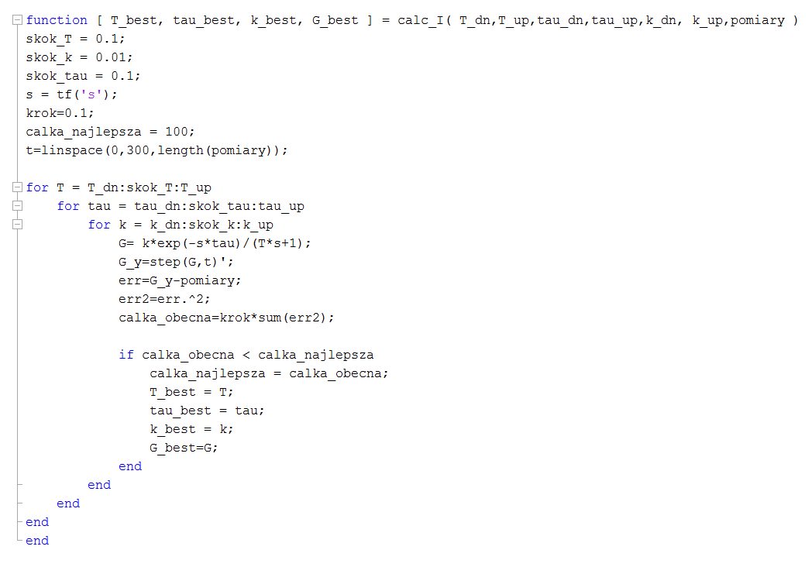

Powyższą funkcję wykorzystaliśmy do szukania najlepszych parametrów modelu I rzędu opisującego badany obiekt. Po lekkich modyfikacjach można ją wykorzystać przy innym modelu, co wykorzystamy w kolejnym etapie pracy.

* 1. Identyfikacja przy użyciu modelu Kupfmullera II rzędu: $G\left(s\right)=\frac{ke^{-sτ}}{(T_{1}s+1)(T_{2}s+1)}$

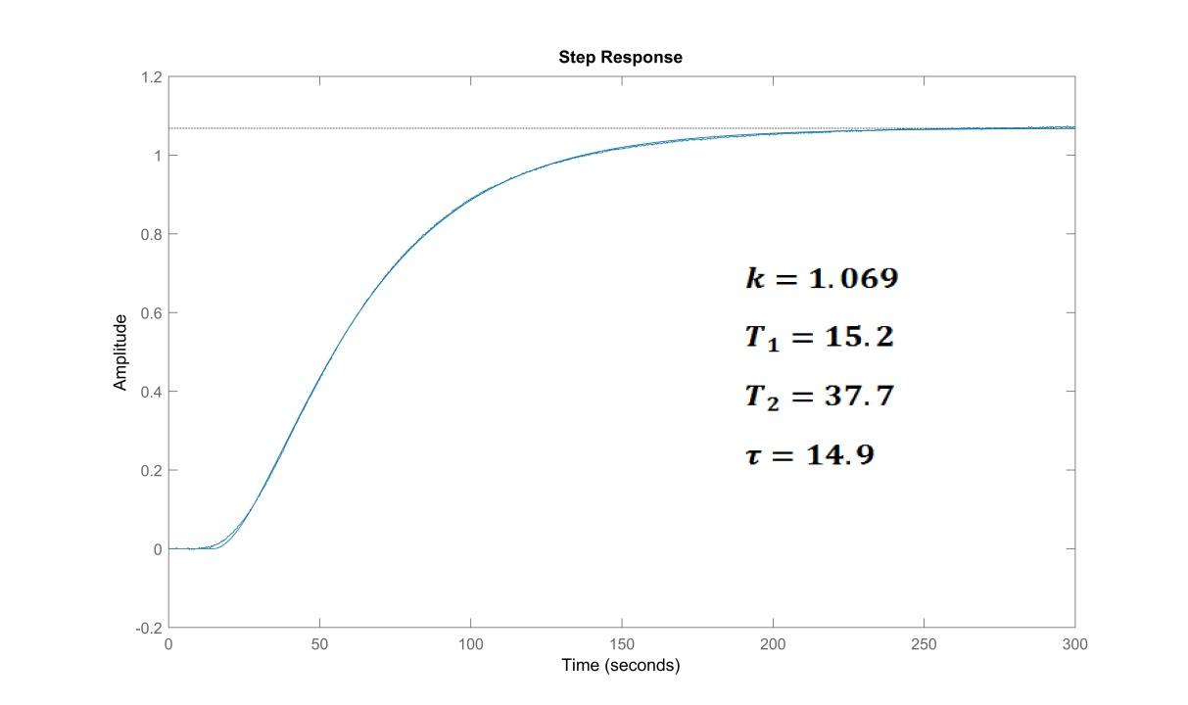

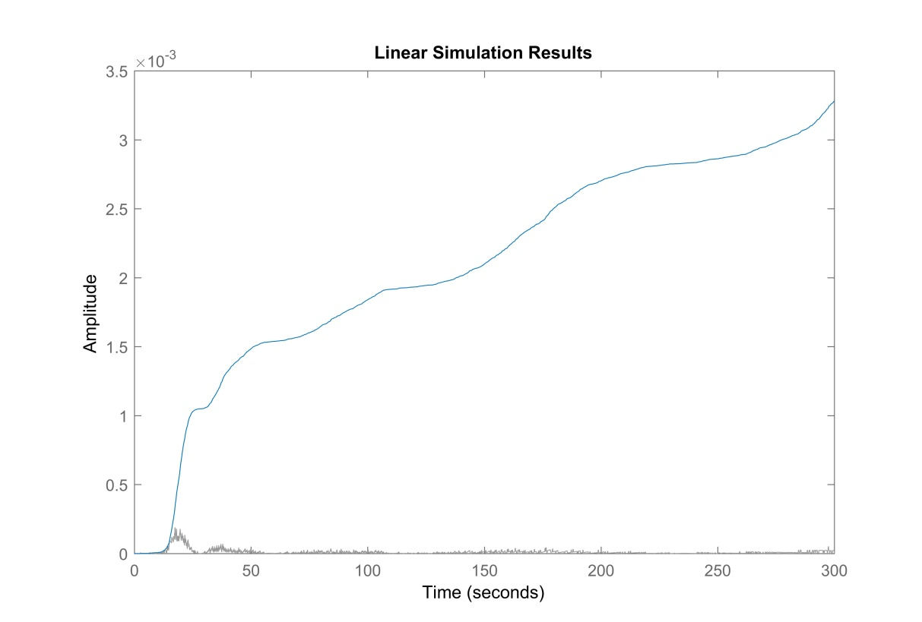

Wskaźnik całkowy - model Kupfmullera II rzędu

Analizując odpowiedzi dla tego modelu widzimy, że nasze przypuszczenia się   
potwierdziły – lepsze dopasowanie uzyskaliśmy dla modelu o wyższym rzędzie. Potwierdza to wskaźnik całkowy, który jest o jeden rząd wielkości mniejszy niż dla modelu Kupfmullera   
I rzędu. Identyfikacja obiektu dała dobry, zadowalający wynik.

c) Identyfikacja obiektu przy pomocy modelu Strejca bez opóźnienia: $G\left(s\right)=\frac{k}{{(Ts+1)}^{n}}$

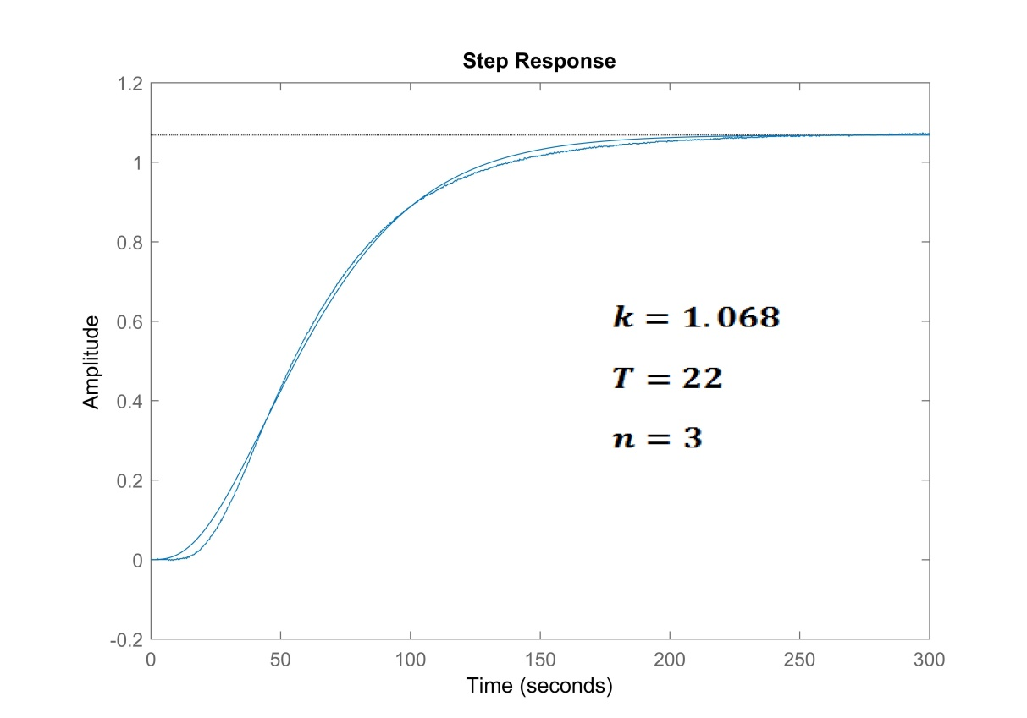

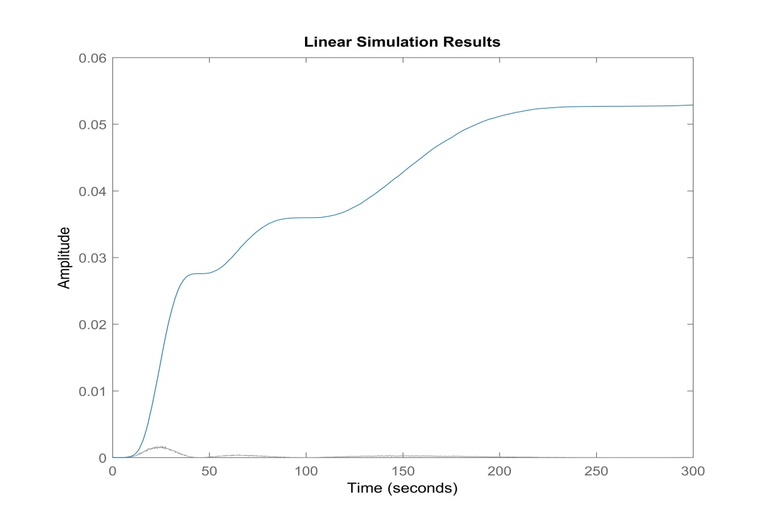

Wskaźnik całkowy - model Strejca I rzędu bez opóźnienia

Model Strejca I rzędu bez opóźnienia dał gorsze wyniki niż model Kupfmullera II rzędu. Wiąże się to z tym, że badany obiekt rzeczywisty ma opóźnienie, co widać bardzo wyraźnie na jego charakterystyce skokowej. Dlatego dla modelu uwzględniającego to opóźnienie otrzymujemy mniejszą wartość wskaźnika całkowego.